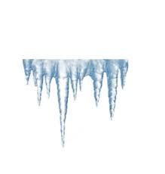
Školáček

Akce školy
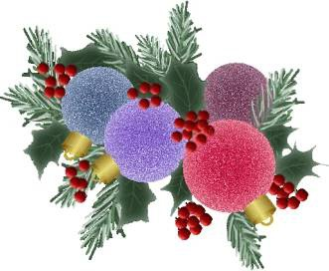
Vánoční kvízy
Recepty

Zimní pranostiky Vánoce u nás a jinde
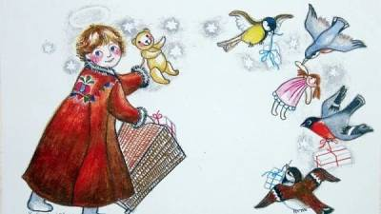

Vtipy

Prosinec 2015

Milí čtenáři,
i v letošním školním roce se vám před Vánocemi dostává do rukou další číslo časopisu Školáček. Opět v něm najdete informace o dění na naší škole, mnoho zajímavostí, zábavy či poučení. Děkuji všem, kteří se o vytvoření tohoto předvánočního čísla zasloužili, ať už starším či novým členům naší redakce, pedagogům, tak i mimořádným přispěvatelům.

Alena Polesová, šéfredaktorka

V předvánočním čase si bylo možné ve škole objednat vánoční hvězdy. Zakoupením této rostliny mohli žáci a jejich rodiče přispět na léčbu dětských onkologických pacientů FN Olomouc. Děkujeme všem za podporu a připojení se do této akce.

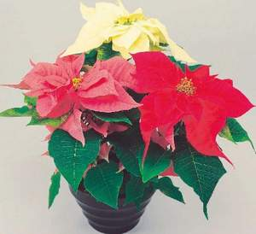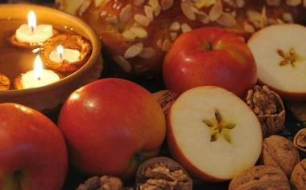

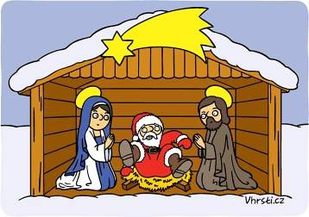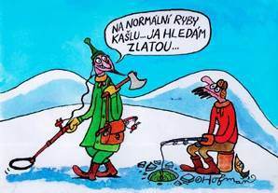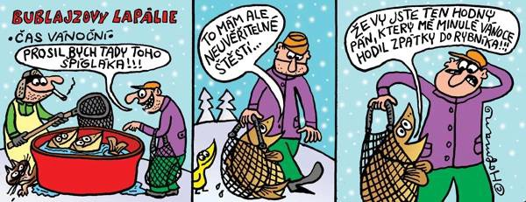
Při štědrovečerní večeři se ptá syn svého tatínka: „Tati, máš v krku kost?“„Nemám.“„A na čem ti tedy drží hlava?“
Vypraví se dvě blondýnky do lesa pro vánoční stromek. Dvě hodiny se trmácí a stále nic nemají, až už jedna rezignovaně pronese: „Další příští bereme, i když nebude mít ozdoby!“
Co si myslí pes, když vidí vánoční stromek? „Konečně rozsvítili na záchodě!“
Muž se ptá své manželky, co by si přála k Vánocům? Ta mu odvětí: "Nevím." Uběhne pár dní a oba sedí pod štědrovečerním stromkem a rozbalují dárečky. Žena se pustí do vybalování, když tu na ní z lesklého papíru vypadne špinavý, rezavý, kus plechu. -"Co je to?" nechápe manželka. -"Nevím." muž na to.
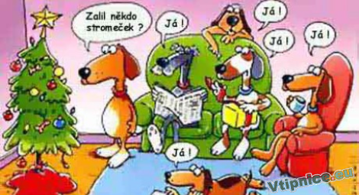

Kdo nosí dárky?
Pokud máte zmatek v tom, kdo vlastně nosí vánoční dárky, tak vězte, že je to ještě složitější.
Rakousko – Christkind (ježíšek)
Bulharsko – Dyado Koleda (Děda Koleda)
Chorvatsko – Děd Božičňák (Vánoční Děda)
Dánsko – Julemanded (Vánoční Muž)
Finsko – Vánoční koza Joulupukki
Francie – Pere Noël (Otec Vánoc)
Německo – Weihnachtsmann
Řecko – Svatý Bazil
Maďarsko – Jézuska
Island – 13 Vánočních mládenců
Nizozemí – Kerstman (Vánoční muž)
Norsko – Vánoční trpaslík
Polsko – Svatý Mikuláš
Slovensko – Ježiško
Slovinsko – Bozicek
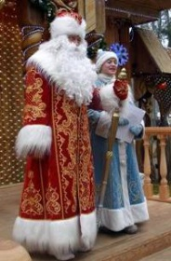
Japonsko – Santa San Rusko – Ded Moroz (Děda Mráz)
Švédsko – Vánoční Gnom
USA – Santa Claus
Sýrie – Velbloud z karavany mudrců
Jižní Amerika – Tři Králové
Itálie – čarodějnice La Befana, nebo Babbo Natale (Otec Vánoc)
Vánoční stromeček byl vynalezen v Německu? Těžko říct. Tak jako se vším v historii, počátky čehokoli najdeme už dávnověku. Například už 700 let před kristem používali druidové stálezelené větve k dekoraci obydlí při oslavách zimního slunovratu. Každopádně k nám se zvyk Vánočních stromků dostal z Německa v 19. století. Například v Kanadě používali Vánoční stromeček (Jedli) už v roce 1781.
V Grónsku, trvalém bydlišti Dědy Mráze, jež žije v podzemní jeskyni uprostřed věčného ledu, si musí lidé vánoční stromečky objednávat půl roku předem. Stromeček nazdobený papírovými květy stojí uprostřed pokoje, tak aby se dalo kolem něj tančit. Tanec kolem vánočního stromečku je totiž v Grónsku jedním z nejdůležitějších zvyků.
Christmas ,víte z čeho vzniklo toto slovo? Z původního slova Cristes Maesse, neboli "Christ's Mass" neboli křesťanská (Kristova) mše. České slovo Vánoce vzniklo s největší pravděpodobností z německého Weihnachten, které je odvozeno z germánského "wihen nahten" nebo "winnahten", tedy "svaté noci".
Jmelí je jedovaté. Vánoční hvězdice nikoli.
Vedle ryby je v ČR nejčastějším jídlem štědrovečerní večeře vinná klobása.
Největšího sněhuláka postavili v Maine v USA v roce 1999. Byl vysoký 34 metrů.
Průměrný Čech přibere o Vánocích 2,4 kg.
V Indii si místo jehličnanů lidé zdobí banánovníky.
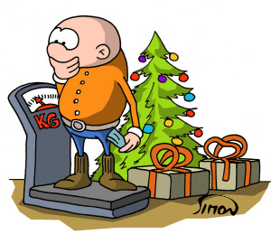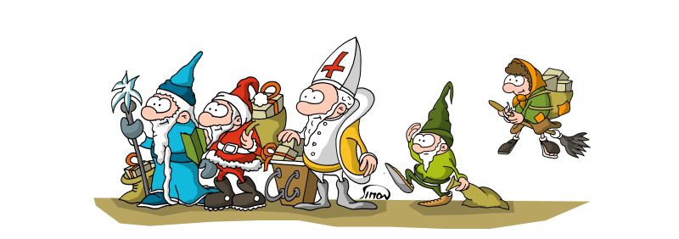
K vánočnímu televiznímu programovému schématu patří neodmyslitelně pohádka Mrazík. Víte, že babu Jagu hrál muž (Georgij Milijar), dědečka Hříbečka žena (Galina Borisova)?
Nejčastěji hranou písní v rádiu o Vánocích nejsou ani rolničky, ani tichá noc, ale Last Christmas od skupiny Wham. Po zbytek roku ji neuslyšíte.
Píseň Rolničky složil v roce 1857 James Pierpont pro den díkůvzdání. Pojmenoval ji Jednospřežné otevřené saně (One Horse Open Sleigh). Název se kdoví proč neujal. Jednalo se také o první píseň vysílanou z vesmíru, když ji na Gemini 6 zpíval Tom Stafford and Wally Schirra 16 prosince 1965.
Vánoční stromky jsou částečně jedlé. Nejen jedle :-), ale i borovice a smrky. Jehličí je dobrým zdrojem vitamínu C.
Vánoční stromeček roste 7 let.
Vánoční políbení pod zavěšeným jmelím přinese štěstí. Třeba v podobě potomka. Zvyk údajně pochází z keltských dob a polibek měl zajistit plodnost. Jmelí sice má léčivé účinky, a potvrdila to i současná medicína, ale musíme užívat preparáty, které jsou z něj vyrobené. Bezkontaktní přenos účinků zatím nebyl zaznamenán. Podobně pochybná je legenda o tom, že jmelí bylo původně strom, z jehož kmene vyrobili kříž pro Ježíše. Jmelí se hanbou scvrklo, začalo potupně žít na větvích jiných stromů, a aby odčinilo vinu, požehná každému, kdo pod ním druhého políbí.

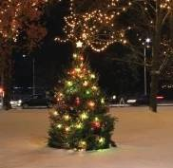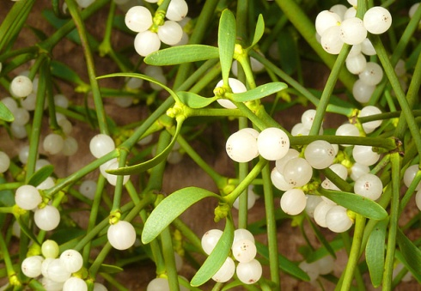

Prosinec
Studený prosinec - brzké jaro. Jaké zimy v prosinci, taková tepla v červnu.
Jaký prosinec, takové jaro. Není-li prosinec studený, bude příští rok hubený.
Je-li prosinec deštivý, mírný a proměnlivý, není se kruté zimy třeba báti.
Když v prosinci mrzne a sněží, úrodný rok na to běží.
Jsou-li v zimě po cestách ledy, podaří se výborně zelí.
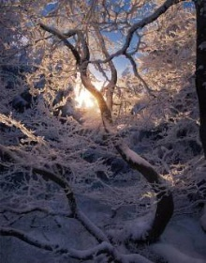
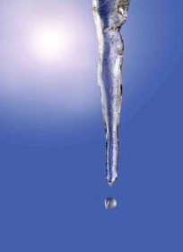

Vánoční dny
24.12. Jitřní jasné a obloha čistá, úroda hojná příští rok jistá.
Na Štědrý večer hvězdičky - ponesou vajíčka slepičky.
Padá-li na Štědrý den večer v noci sníh, urodí se mnoho chmele a hojně vína.
Je-li na Štědrý den vítr, bude úroda malá.
Dvanáct nocí a dní od Štědrého večera až do Tří králů zvěstuje prý povětrnost
příštích dvanácti měsíců.
25.12 Mráz na Boží narození - zima se udrží bez proměny.
Když vánoce obílí stromy sněhem, tak je posype jaro květem.
Zelené vánoce - bílé Velikonoce.
Jsou-li vrby o vánocích plny rampouchů, bývají o velikonocích plny kočiček.
Jasné vánoce - hojnost vína a ovoce.
Padá-li na Boží hod vánoční sníh, hodně obilí bude na polích.

26.12. Svítí-li na koledu v noci měsíc, bude ve stodole hojně obilí.
Svítí-li na den svatého Štěpána slunce, bude drahé ovoce.
Na svatého Štěpána když vítr prudce zavěje, víno před zkázou jistou se chvěje.
Leden
Leden jasný, roček krásný. Leden studený, duben zelený.
Suchý leden, mokrý červen. V lednu moc sněhu, v červnu moc sena.
Když roste tráva v lednu, roste špatně v červnu.
Mnoho sněhu v lednu, mnoho hřibů v srpnu.
Když není konec ledna studený, únor to dvakrát nahradí.
Když v lednu včely vyletují, to nedobrý rok ohlašují.
Jak vysoko v lednu leží sníh, tak vysoko tráva poroste.
Ryje-li krtek v lednu, končí zima v květnu.
Jak na Nový rok, tak po celý rok.
Na Nový rok déšť - o velikonocích sníh
Novoroční noc jasná a klidná, bude povětrnost pro úrodu vlídná
Křížovka

 | 1. |  | H
 |  |  | 2. |  |  |  | V
 |  |  |  | 3. |  |  |  |  | F
 |  | 4.
 |  | 5. |  |  | Š
 |  |  |  | M
 |  |  |  | 7.

6.

1.Pozdrav mezi kamarády
2.Santova barva oblečení
3. Zvíře s dlouhým krkem
4.V zimě to padá z nebe
5.Jaká sladkost se nechává Santovi pod stromečkem
6.Pod čím nechává Ježíšek dárečky
7.Jaký druh ryby se jí na Štědrý den Adéla Huňová, 8. Tř.

Pro zasmání
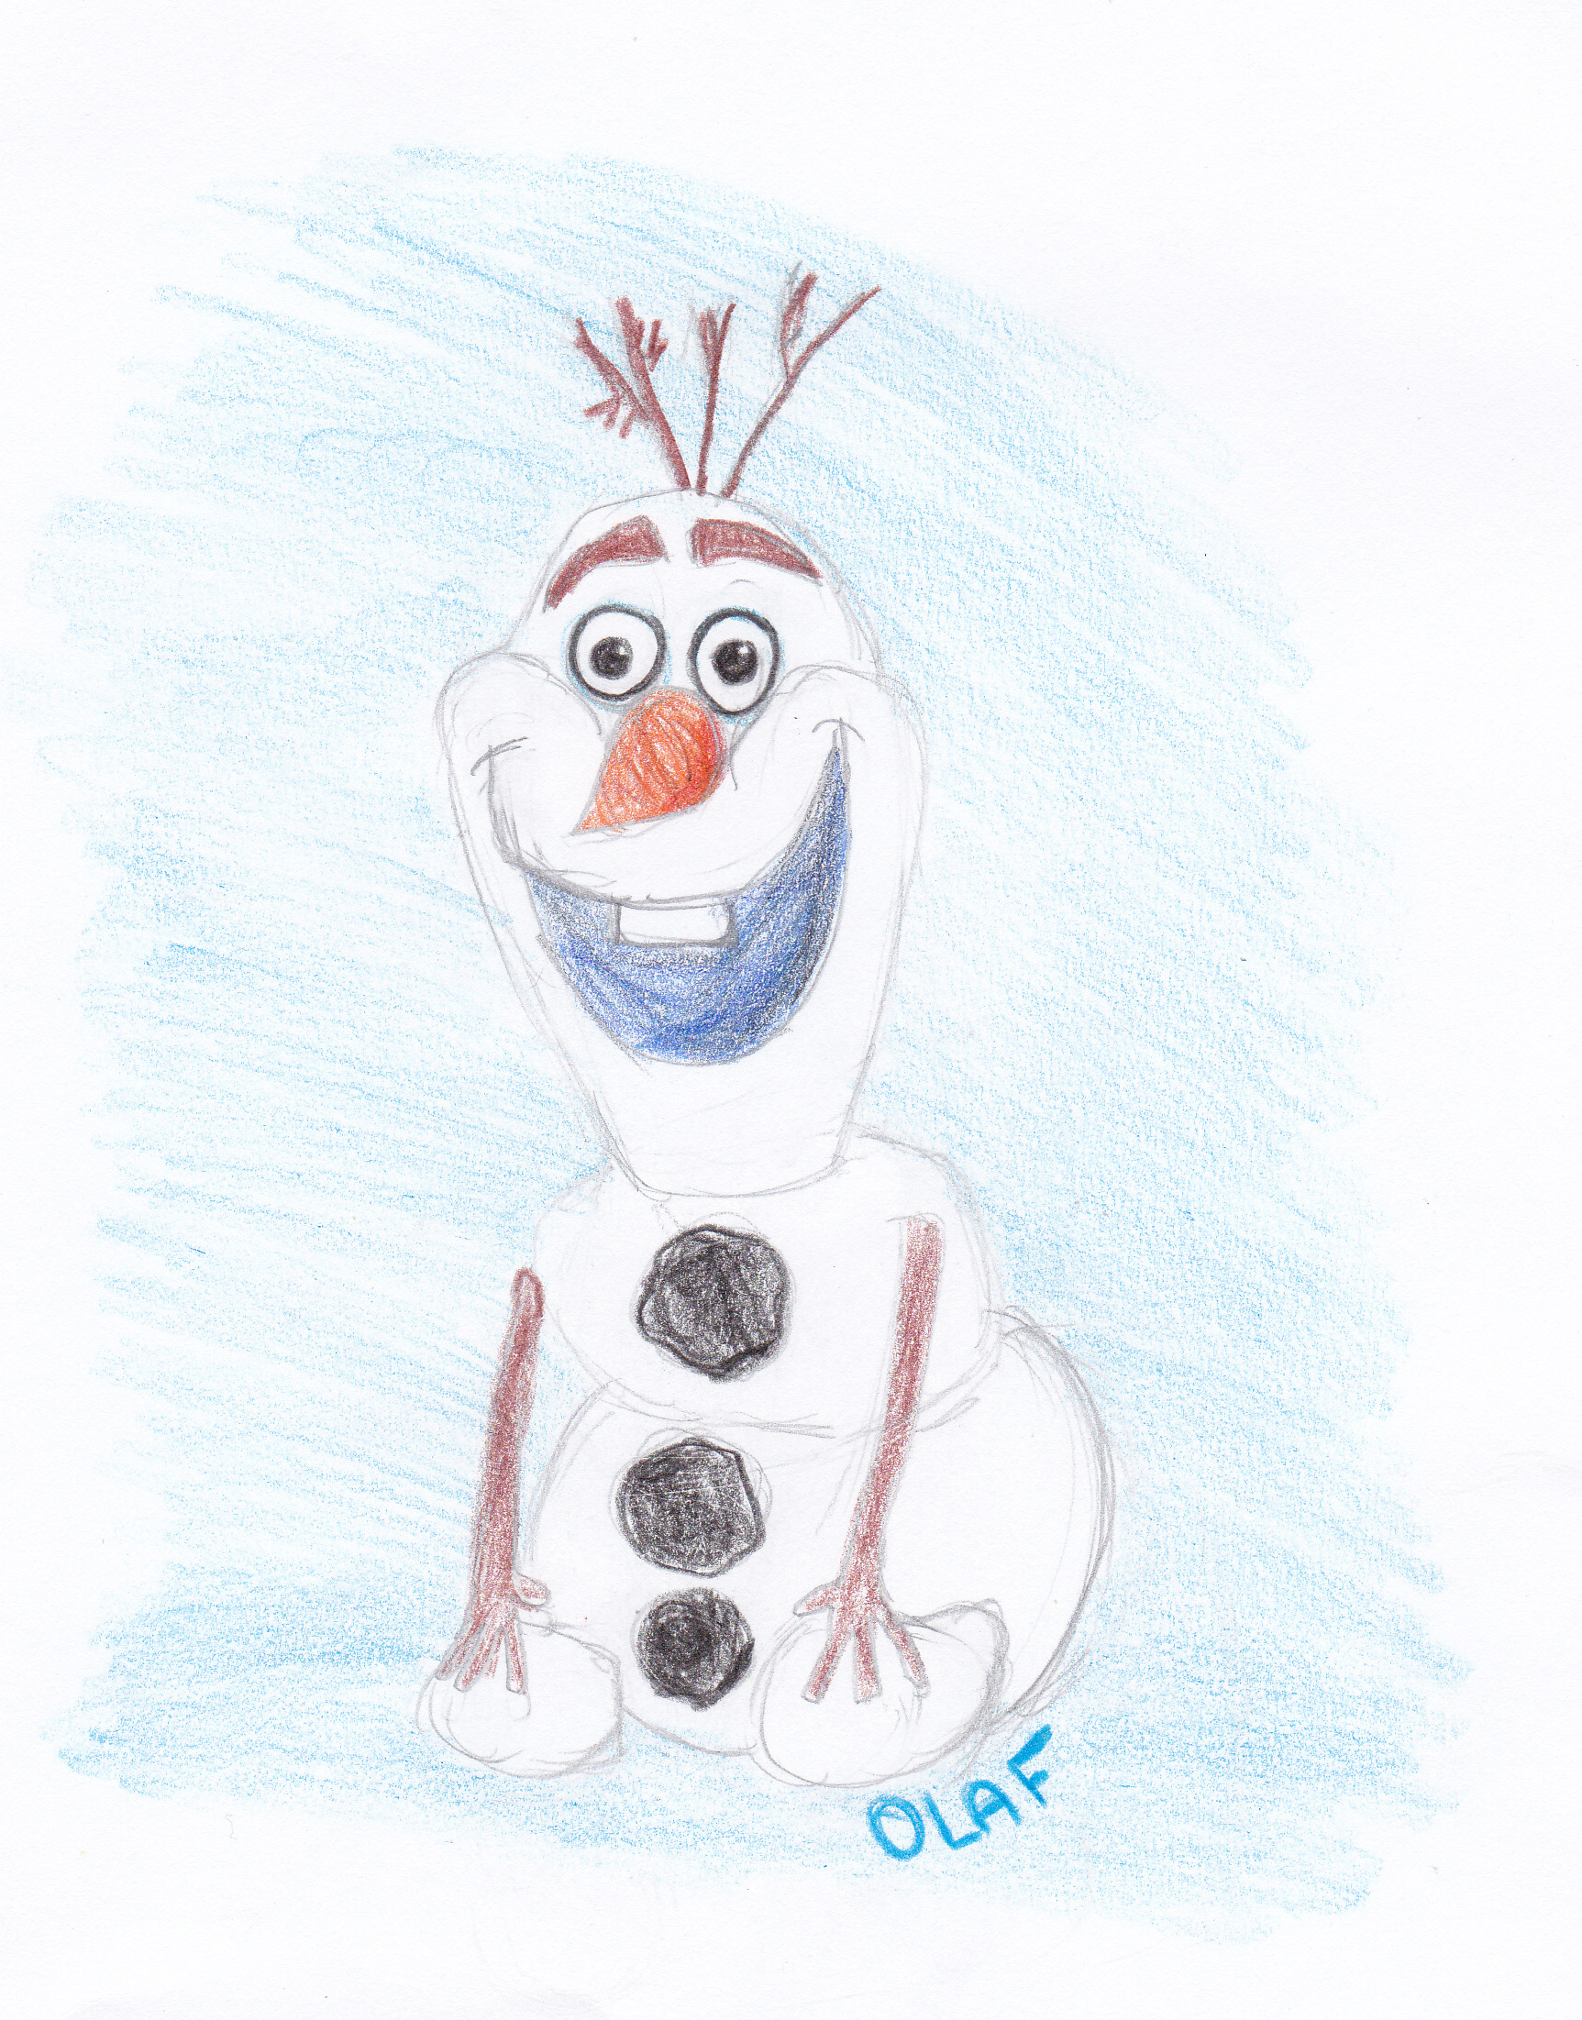

„Máš dneska čas? Můžeš k nám přijít?“ „Proč?“
„Protože dělám betlém a chybí mi osel.“

„Děkuju za dárky.“
„Není zač.“
„Taky si myslím…“

„Už tam můžu?“ „Ne, ještě ne, miláčku. Ještě ti
musím zabalit pod stromeček ty náušnice.“

„Pepíčku, a proč chceš od Ježíška dvě soupravy vláčků?”
„Abych si mohl hrát, když je tatínek doma.“

„Včera dopoledne kupovala jistá paní na rybím trhu na
Starém Městě ryby. Když chtěla platit, nahnula se k
prodavačce přes vanu, v tom jí však noha uklouzla, strhla tuto
na sebe. Jak směšné bylo podívání na promočenou paní
uprostřed házejících se ryb, snadno si lze představiti.“
Národní listy, 22. 12. 1892
Tereza Koblihová,8. Tř.
Vědomostní testík

1.Na štědrý večer se rozkrajovala jablíčka ,hvězdička uprostřed měla podle pověry znamenat:
a)hodně peněz
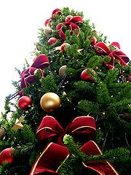
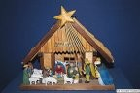
b)do roka vdavky
c)pevné zdraví

2.Mezi staré vánoční zvyky patřilo také tavení:
a)železa
b)cínu
c)olova

3.Černý Kuba je:
a)druh vánočního cukroví politého čokoládou
b)tradiční vánoční jídlo chudých-z krup a hub
c)ponocný

4.Proč se dříve dávaly ve stavení do okén svíčky?
a)aby trefily ke stolu duše zemřelých předků
b)aby Ježíšek věděl,kam má přinést dárky
c)aby našel cestu do stavení ponocný

5.Čemu sedříve říkalo calta,štědrovka nebo húska?
a)vánočce
b)štrúdlu
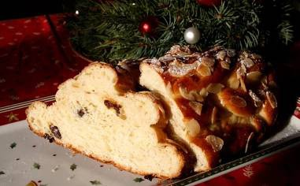
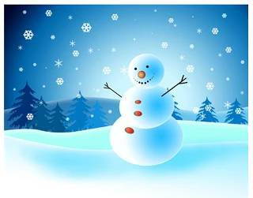
c)perníčkům

6. V jakém městě se narodil Ježíš?
a) Nazaret
b) Jeruzalém
c) Betlém

7. Jak se jmenovala Ježíšova matka?
a) Máří Magdaléna
b) Alžběta
c) Marie

8. Kam Ježíše jeho maminka položila, když se narodil?
a) do jeslí
b) do kolébky
c) do inkubátoru

9. Jak se pastýři dozvěděli, že se narodil Spasitel?
a) ze sna
b) od anděla
c) od místního ponocného
10.Jak se správně napíší začáteční písmena ve slovech 'VÁNOCE', 'NOVÝ ROK 2016', 'NOVÝ ROK' (myšleno 1. leden)?
a) Vánoce, nový rok 2016, Nový rok
b)vánoce, Nový rok 2016, nový rok
c)Vánoce, Nový rok 2016, Nový rok

Správné odpovědi: 1.c) ,2.c) ,3.b) ,4.a) ,5.a),6 c), 7 c), 8 a), 9 b),10a)

Vločkové cukroví (asi 120 ks)
500g ovesných vloček, 4 vejce, 1 Hera, rozinky, lískové či vlašské ořechy, sušené či kandované ovoce, 1 přášek do pečiva, špetka soli, 240g cukr krystal
Ve velkém hrnci rozpustíme celou Heru , potom přídáme 240 g cukr krystal, chvíli pomícháme ( cukr se nemusí úplně rozpustit) , dále vsypeme celý balíček přebraných vloček a asi 10 min promícháváme, vločky se opraží,cukr částečně zkaramelizuje. Vzniklou kaši odstavíme, při chládnutí občas zamícháme. Po schládnutí přimícháme 4 celá vejce, špetku soli a kypřící prášek, přidáme nasekané ořechy (asi dva balíčky lískových), sušené ovoce (např. na malé kostičky nakrájené sušené meruňky, asi dva balíčky) a dále asi balíček hrozinek. Vše zamíchat a pomocí lžíce tvořit hormádky 3 až 4 cm v průměru , pečeme asi 10 min na pečícím papíře, max na 150 stupňů (pokud by se kraje připékaly, tak ztlumit) . Ještě teplé sundat.... za studena možno pokapat čokoládou.

Osvědčené linecké
480 g hladké mouky, 4 žloutky, 270 g Hery, ¼ balíčku přášku do pečiva,
150 g mletého cukru, citronová kůra

Z ingrediencí vypracujeme těsto, které vykrajujeme, pečeme a lepíme marmeládou.

Marcipánové brambůrky
Marcipán asi na 50 kusů: 500 g dětské krupice, 200 g másla, 500 g mletého cukru, 8 lžic vody, lahvička mandlového aroma- zpracovat na vále
Dále potřebujeme rum či rumové aroma, balíček dětských piškotů a trochu kakaového krému
Dětské piškoty slepíme jakýmkoliv kakaovým krémem (nebo Nutelou), necháme ztuhnout v lednici.
Poté lehce omočíme v rumu a zabalíme do marcipánu (ten si prve rozválíme na vále a nakrájíme na čtverce). Hotové koule ještě obalíme v kakaovém prášku a vložíme do papírových košíčků.

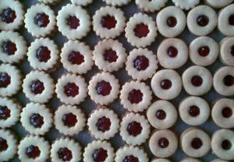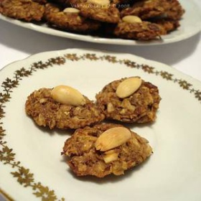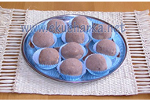
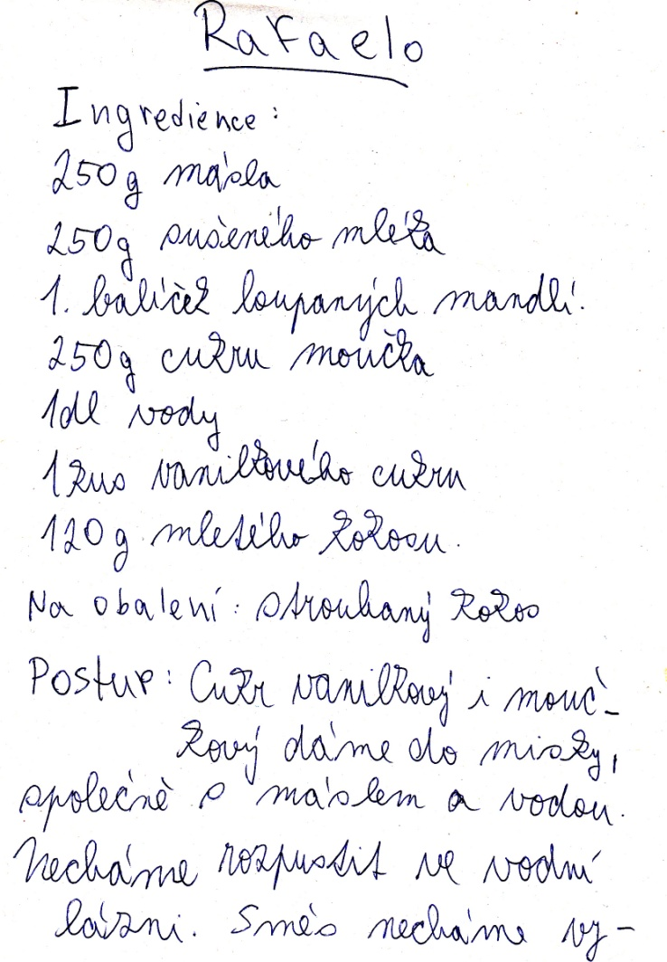
Adéla Huňová, 8. Tř.
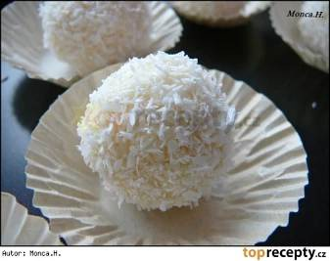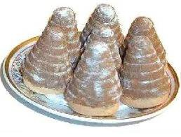
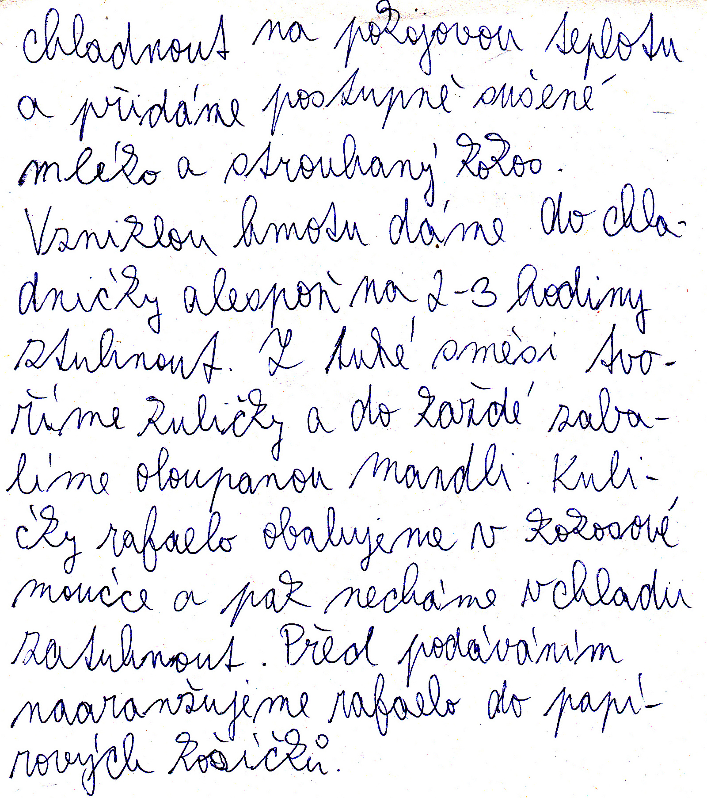

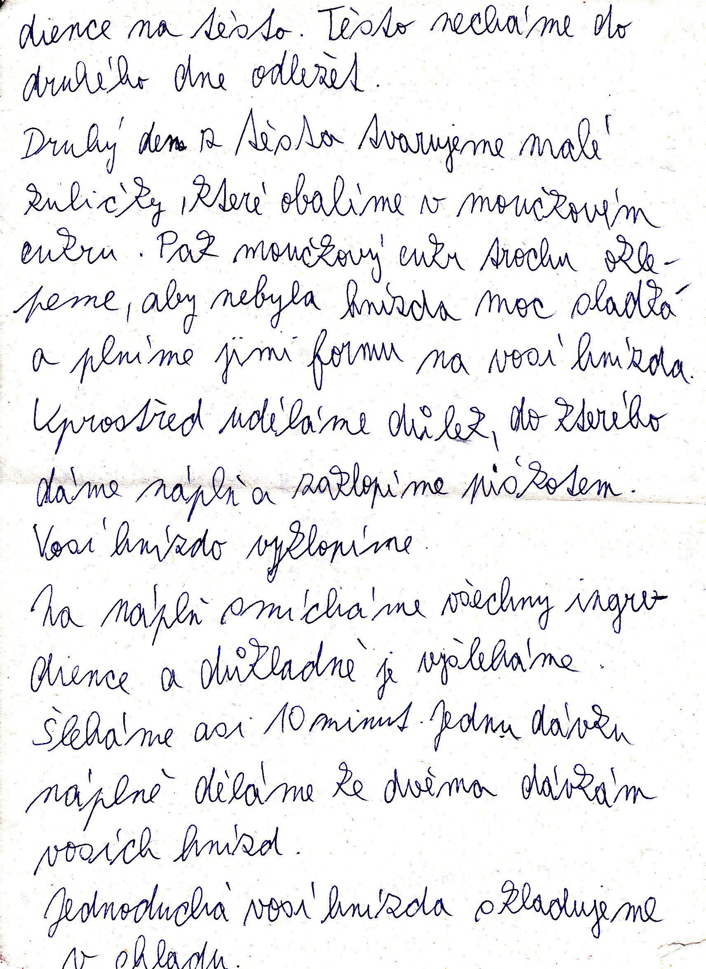
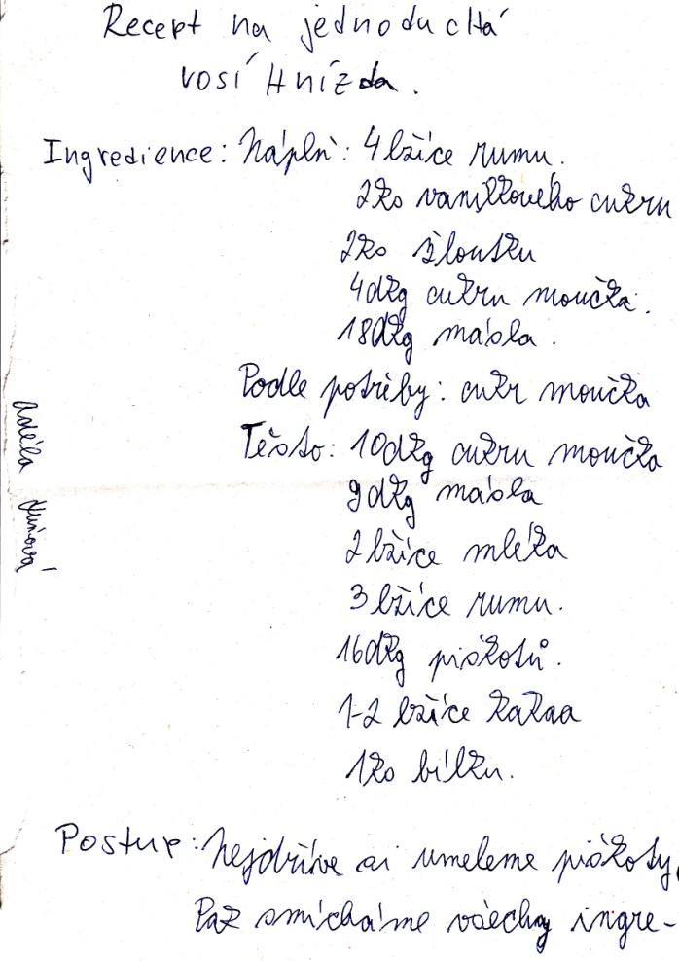
Bílé Vánoce – literární pokusy ve čtenářském kroužku
Byla jedna vesnička a v té vesničce slavili Vánoce tím, že pekli, uklízeli a zpívali koledy kolem stromu. Večer šli na vycházku, vrátili se a viděli pod stromečkem dárky. A zazvonil vánoční zvoneček, zavonělo jehličí a byl konec Vánoc!

Viky, Terka a Sabča – 2.tř.

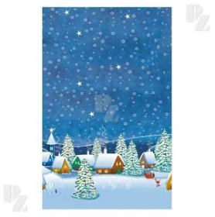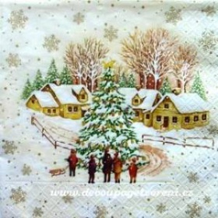
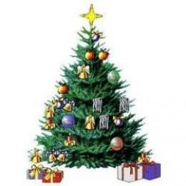
Byl jeden domeček,
v tom domečku stromeček,
na stromečku zvoneček,
pod stromečkem dáreček,
v tom dárečku páreček,
pak začalo stmívání,
vrabec miluje zpívání.
Ester-2.tř., Barča-4.tř., Terka-1.tř.
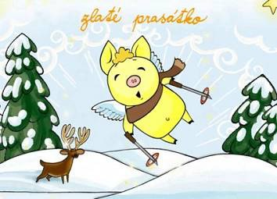
Máme rádi náš domeček,
těšíme se na stromeček,
rozbalíme dáreček
a k večeři si dáme páreček.
Když nepapáme zase,
uvidíme zlaté prase.
Máme rádi tanec
a to i vrabec,
zazvonil zvonec a už je konec! Denis a Filip 4.tř., Romča 2.tř.
MIKULÁŠSKÉ VERŠOVÁNÍ – 6.TŘÍDA –V. ADÁMKOVÁ, A. ŠOFROVÁ
Mikuláš, čert a anděl dostali velký úděl,
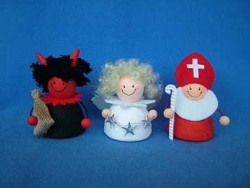
že dnes půjdou za dětma, ale až bude tma.

Mikuláš, čert a anděl chodí každý rok,
vždy jsme černí jako uhel, není nám to vhod!

Vánoční vypravování
Aneta Šofrová, 6.tř.
Byl vánoční den. Rozhodli jsme se, že vstaneme v 8 hodin ráno a že budeme chystat pomalu na večer. Ozdobíme si stromeček. Dáme si tam čokolády a různé dobroty. Na stůl si nachystáme perníčky, cukroví, chlebíčky a něco na pití. Pak jsme se rozhodli, že se půjdeme podívat s Terezou a rodinou na hřbitov. Tak jsme tam šli a zapálily jsme svíčky a vraceli jsme se domů. Pak jsme si nachystaly večeři - bramborový salát s rybou a kuřecím řízkem. Za chvíli jsme se podívali na hodiny a bylo 7 hodin večer. Rozhodli jsme se, že budeme večeřet. Po večeři jsme čekali, až si půjdeme rozbalovat dárky. Rozbalili jsme a šli jsme s radostí do postele spát. Příští den všechno, co jsme dostali, jsme použili a byli jsme spokojení.
Vánoční zážitek
Viktorie Adámková, 6.tř.
Tento vánoční zážitek se mi stal loni o Vánocích:
Bylo 24. prosince ráno a my ještě neměli nazdobený stromeček, tak jsme ho šli nazdobit. Když jsme měli dozdobeno, museli jsme vařit večeři. Na večeři jsme udělali kapra s bramborovým salátem, polévku nejíme. Odpoledne jsme šli na procházku.Večer, jak jsme dojedli,šli jsme do pokoje.Když jsme se vrátili do obývacího pokoje,viděli jsme jenom, jak stromeček hoří a dárky s ním.

Ohlasy na některé školní akce
Ohlasy z výletu do Olomouce – 6.tř.
Dne 3. Prosince jsme se s třídou jeli podívat do Olomouce do kina a do aquaparku. V kině se mi to moc nelíbilo. Pak jsme jeli tramvají do aquaparku a tam to bylo moc dobré! Užívali jsme si na tobogánech a na trychtýři. Pak si usušili vlasy a jeli jsme na nádraží, kde jsme si koupili pizzu – Margaritu. Potom jsme jeli domů a já si doma hned lehla, protože jsem byla unavená.
… šli jsme do Šantovky, kde jsme měli přednášku o Mexiku. Pak jsme se rozdělili, ti, co měli jít na bowling, měli ještě rozchod a ti, co měli jít do aqvaparku, šli na tramvaj. Na bowlingu to bylo super a pak, když skončil, šli jsme se podívat na náměstí…
Tento den se mi moc líbil, na bowlingu moc, ale v kině moc ne…
…bowling byl super. Byli jsme ve skupinkách po čtyřech- já, Andrys, Filip a Adrian. Skóre bylo průměrné až nízké. Jelikož jsme měli hlad, šli jsme si objednat pizzu, pak jsme šli zase hrát. Nejvíc vtipné bylo, jak jsme potom jeli na náměstí a šli nakupovat. Odcházeli jsme z obchodu a někdo mi volal. Byla to Kača, že už na nás asi 10 minut čekají. Potom jsme už jeli domů.
Návštěva v Expozici času – animační program VÍŠ, KDO BYL CÍSAŘŮV PEKAŘ? - 6. a 7. třída
OHLASY:
Dne 12.listopadu jsme byli ve Šternberku v Expozici času a dělali jsme tam různé věci – malovali jsme, dozvěděli jsme se hodně věcí o Rudolfovi II., také o malířích té doby. Průvodkyně Terka byla moc hodná, mohli jsme fotit. Program mě moc bavil, i když se mi obrázky moc nepovedly…
…dozvěděli jsme se užitečné věci, malovali jsme čas, tato akce se mi líbila a klidně si ji zopakuji…
…moc se mi líbilo, že jsme mohli namalovat autoportrét z listí, ovoce, zelenin, ryb a ostatních věcí.Také jsme se dozvěděli něco o Rudolfu II a mohli jsme namalovat-zachytit čas…
…nejvíc se mi líbilo, jak jsme lepili obrázek a povídali si o Rudolfu II. A ještě se mi líbilo, jak jsme malovali autoportréty..
…líbilo se mi tam moc. Nejhezčí bylo to, jak byly všude rozebrané hodiny, hodinky a stopky…
…moc mě bavilo, jak jsme hledali ty obálky a pak jsme museli dát dohromady obrázek Rudolfa II.
…líbilo se mi, jak jsme si povídali o Rudolfovi II. a také historické figuríny, které tam byly vystaveny.
Tipy na dárky pro blízké
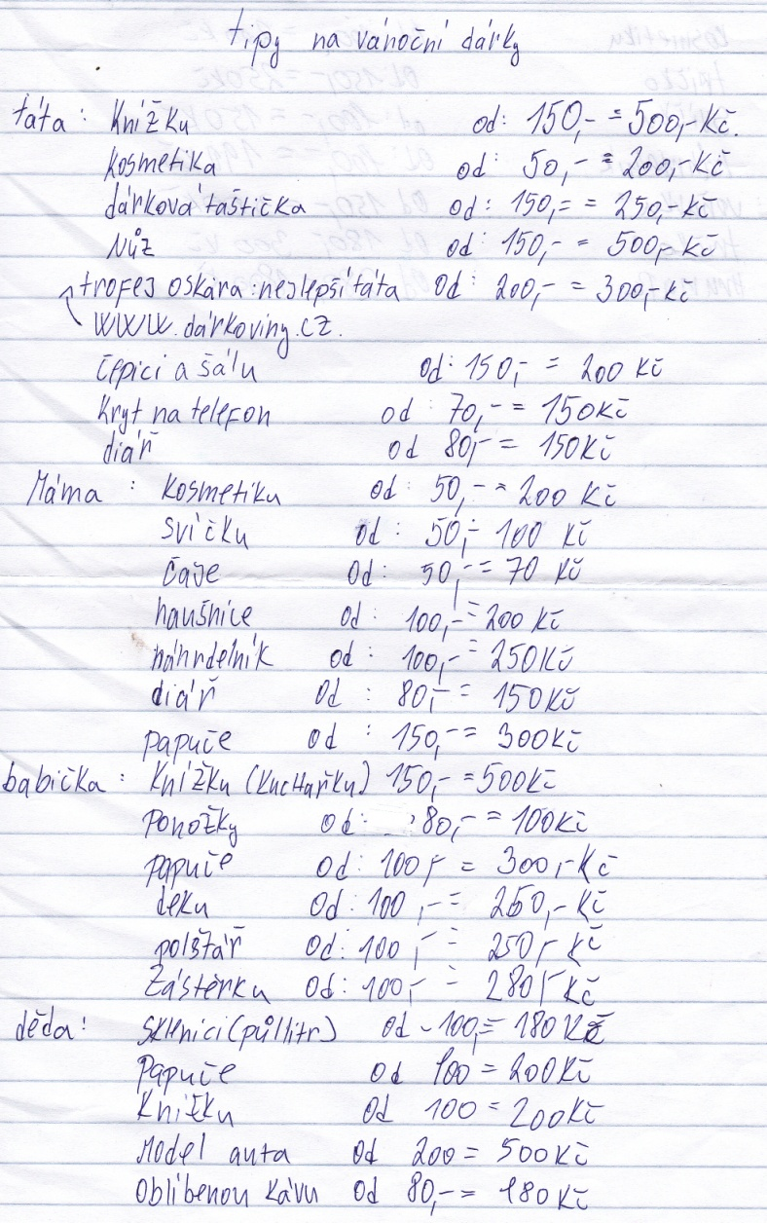 Katka Grézlová, 8. Tř.
